ACTIVITE 1

REALISATION D’UNE FACTURE SOUS EXCEL

(avec une classe de Term CAP)
DONNEES :

Vous travaillez dans une cantine, vous devez réaliser la facture concernant une commande .
Vous avez relevé les prix unitaires suivants :
- Epaule de porc 1,45 € le kg
- Jambon cuit 3,95 € le kg
- Rôti de porc cuit 6,50 € le kg
- Rillettes du Mans 4,00 € le kg
- Poulet fermier 8,20 € l’un

On vous accorde une remise de 10 % sur le total .
La TVA est de 5,5 % .

Vous commandez :
- 8 kg d’épaule de porc
- 7,5 kg de jambon cuit
- 5 kg de rôti de porc cuit
- 3 kg de rillettes
- 5 poulets

TRAVAIL A REALISER :

1°) Ouvrir Excel .

2°)Travailler en caractère 10 et créer le tableau suivant :

 | A | B | C | D
1 | Quantité | Articles | Prix unitaire HT  (en €) | Montant HT  (en €)
2 |  | Epaule de porc
3 |  | Jambon cuit
4 |  | Rôti de porc cuit
5 |  | Rillettes du Mans
6 |  | Poulets fermiers
7 |  |  | Total HT
8 |  |  | Remise …… %
9 |  |  | Prix net HT
10 |  |  | TVA ……… %
11 |  |  | Prix net TTC

3°) a)Mettre le contenu des cellules C9 et C11 en caractères 14 et en gras .
b)Centrer horizontalement et verticalement le contenu des cellules des lignes 1 à 6 .
c) Centrer verticalement le contenu des cellules des lignes 7 à 11 .

4°)Compléter le tableau avec les données du texte (ne pas inscrire kg et € dans les colonnes).

5°)Ecrire la formule de calcul à inscrire dans la cellule D2 : = ( ………………)

6°)Recopier automatiquement cette formule jusqu’à la cellule D6 .

7°) Ecrire la formule de calcul à inscrire dans la cellule D7 : = ……………………..

8°) Ecrire la formule de calcul à inscrire dans la cellule D8 : = ( ………………)

9°)Compléter les cellules D9, D10 etD11 .

10°)Inscrire votre nom et imprimer votre page de calcul .

11°)Enregistrer votre document sur disquette sous le nom CANTINE 1 .

12°)Modifier la commande comme ci-dessous :

- 8 kg d’épaule de porc
- 7,5 kg de jambon cuit
- 8 kg de rôti de porc cuit
- 3 kg de rillettes
- 10 poulets

13°)Que lisez-vous maintenant dans la cellule D11 ?Inscrire ci-dessous ce nouveau montant de la commande : ……………………..

14°)Enregistrer cette nouvelle page de calcul sous le nom CANTINE 2 .

15°)Fermer et quitter le document .

ACTIVITE 1

CALCULS (Excel)
Première année de CAP ATMFC

TRAVAIL n° 1 :

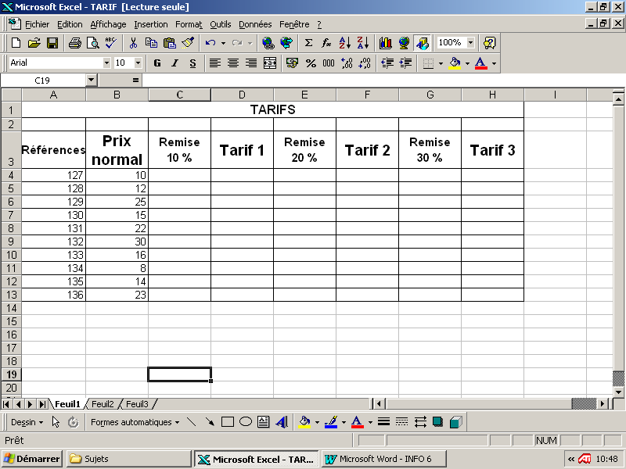 1°)Créer le tableau ci-dessous en utilisant la taille de caractères 11 :

2°)Choisir 12 comme taille de caractères pour la cellule 1 .

3°)Choisir 14 comme taille de caractères pour les cellules B3, D3, F3 et H3 .

4°)Calculer les montants des remises et le prix net (tarif 1, tarif 2 et tarif 3) .

*Ecrire la formule de calcul pour la cellule C4 : ……………………………………………..

*Ecrire la formule de calcul pour la cellule D4 : ……………………………………………..

*Ecrire la formule de calcul pour la cellule E4 : …………………………………………….

*Appliquer les formules dans le tableau .

5°)Vérifier que le tableau est mis en forme . Faire un aperçu .

→ Choisir Fichier ; Mise en page ; Page puis sélectionner Paysage .Faire à nouveau un aperçu .

6°)Enregistrer le tableau sous le nom « TARIF » .

TRAVAIL n° 2 :

1°)Créer le tableau suivant :

 | A | B | C | D
1 |  | TARIFS
2 |  |  | REMISE
3 | Références | Prix normal | 10 % | Prix réduit
4 | 127 | 10
5 | 128 | 12
6 | 129 | 25

2°)Dans la cellule C4, saisir =(B4*C3) et valider . Obtenez-vous le bon résultat ? …………..

3°)Recopier la formule vers le bas . Que se passe-t-il ? ……………………………………………

4°)Effacer le contenu de la cellule C4 et saisir = (B4*$C$3) et valider . Recopier la formule vers le bas .
Remarque ? ……………………………………………………………………………………….

Une référence absolue est une adresse de cellule qui ne bouge pas lorsque vous utilisez
la poignée de recopie .
Dans le cas précédent, l’adresse absolue s’écrit $C$3 . (on a « figé » la cellule ) .

5°)Compléter le tableau .

6°)Enregistrer votre travail sous le nom « Tarif 2 » .

TRAVAIL n° 3 :

1°)Créer le tableau suivant :

 | A | B | C
1 |  | TARIFS
2
3 | REMISE | 10 %
4 | Références | Prix normal | Prix réduit
5 | 127 | 10
6 | 128 | 12
7 | 129 | 25

2°)Ecrire la formule de calcul pour la cellule C5 en utilisant une adresse absolue :
………………………………………….

3°)Compléter le tableau .

4°)Enregistrer votre travail sous le nom « Tarif 3 » .

Commentair
Réactions des élèves

1°)Concernant le travail sur le tableur (facture):

Il y a toujours environ les 3/ 4 des élèves qui acceptent bien , qui sont intéressés , motivés par ce type de travail
car pour eux, ils utilisent un autre support, et il y a , en général, une meilleure ambiance au travail .

Les difficultés rencontrées par les élèves ont été :

- Au niveau de la création , présentation du tableau (pour quelques élèves seulement)

- Au niveau des formules à « traduire » pour les écrire dans les cellules, ceci pour
environ la moitié des élèves (cela peut s’expliquer par le fait que c’était la deuxième fois
de cette année qu’ils avaient à réutiliser les formules de calcul …) .

- Deux élèves ont éprouvé de grosses difficultés : ce sont les deux élèves les plus faibles
(de gros problèmes de compréhension)

Les élèves reconnaissent qu’avec ce type de travail , ils peuvent revoir les tableaux en général, revoir les calculs
(choix des opérations,…) et surtout, ils constatent que les calculs sur tableur se font très vite !

2°)Concernant le travail sur périmètre et aire (travail effectué l’année dernière avec la même classe), j’ai
souvenir qu’ils avaient apprécié pour la même raison que précédemment (une révision sous une autre forme !) .
En ce qui concerne les difficultés, elles étaient du même ordre .

Michelle PICOSSON
s

